Die beliebten
Cashmere-Pflegeprodukte
sind wieder da!!!
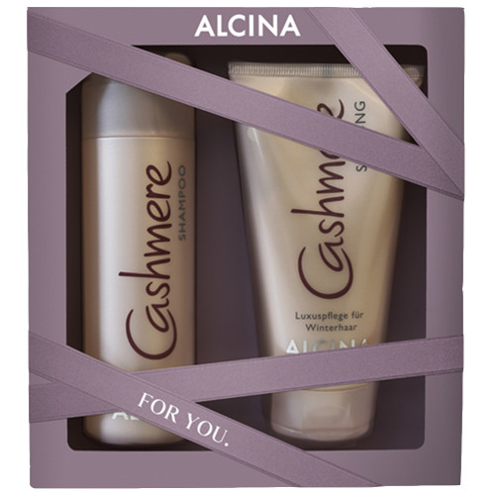
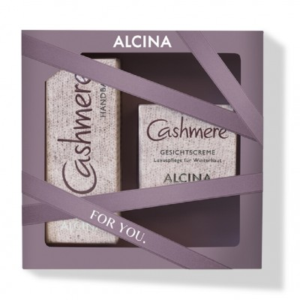

NEU IM WEIHNACHTS - AKTIONSPAKET!!!
Gesichts- und Handpflege nur 30.00 statt 32.90
Shampoo und Spülung nur 35.00 statt 37.00
Sichern Sie sich unbedingt Ihre Produkte, da diese nur für kurze Zeit verfügbar sind. Verwöhnen Sie Ihren Körper und Ihr Haar mit dieser reichhaltigen Winterpflege.
NEU – bis Ende Oktober 2019 können Sie Ihre Cashmere-Pflegeprodukte auch per Email reservieren lassen.
Cashmere Shampoo: 18.50 Einzelpreis
Cashmere Spülung: 18.50 Einzelpreis
Cashmere Gesichtcreme: 23.00 Einzelpreis
Cashmere Handpflege: 9.90 Einzelpreis
Cashmere Bodylotion: 13.90 Einzelpreis

